2018年全国职业院校技能大赛
拟设赛项规程

一、赛项名称
赛项编号：ZZ-2018072
赛项名称：通信与控制系统(高铁)集成与维护
英文名称：Integration and Maintenance of Communication and Control System（High-speed Railway）
赛项组别：中职组
赛项归属产业：电子信息、交通运输

二、竞赛目的
本赛项紧紧围绕数据通信与智能控制技术，以高速铁路信号控制为行业背景，全面考查参赛选手在系统安装部署、通信配置及调试，故障检测及维修、通信与控制应用设计、职业素养等方面的技能。
通过本赛项的开展，促进职业院校与行业、企业产教研深入合作，引领职业院校电子与信息技术、通信技术、计算机应用、交通运输类相关专业建设和教学模式的探索与改革，推动课程体系、教学内容和教学方法等的不断完善，推进相关专业教学资源转化和质量提升，促进职业院校学生向复合型人才发展，展示职教改革成果及师生良好精神面貌。

三、竞赛内容
（一）竞赛时长
共3.5个小时。
（二）竞赛内容概要
竞赛通过对通信与控制系统(高铁)集成与维护实训平台的操作使用，完成系统安装部署、通信配置及调试、故障检测与维修、应用设计、职业素养等工作任务。

一级指标 | 二级指标 | 考核内容 | 分数比例
系统安装部署 | 系统设备安装、内部配线 | 按照提供的接线图在规定的设备区域完成设备模块连线，进行参数配置及基本测试。要求电气线路连接正确，导线、线号等正确合理。 | 14%
 | 功能调试 | 上电前安全检查，上电后初步检测元件工作是否正常，检查局部电路功能；  运行程序。调试、记录数据。 | 6%
通信配置及调试 |  | 平台各种网络基本配置，平台指定程序的局域网、串口等参数设置 | 20%
故障检测与维修 | 故障检测与处理 | 通过给定的背景资料检测故障并完成维修。 | 18%
 | 应答器检测与处理 | 按照指定模式运行列车，找出信息有误的应答器，并将故障信息整理至工作报告中，并利用给定的模块以及配置软件完成维修。 | 10%
应用设计 | 可编程逻辑控制器/人机交互界面设计 | 按照要求完成可编程逻辑控制器/人机交互界面的界面设计与功能要求。 | 16%
 | 移动客户端应用设计 | 按照要求完成移动客户端的界面设计与功能要求。 | 6%
职业素养 | 竞赛报告、用电安全等 | 考核参赛选手在竞赛报告撰写、职业规范、团队协作、组织管理、工作计划、团队风貌等方面的职业素养成绩。 | 10%
（三）考核技术要点
通信技术、控制技术、电子技术、数据采集技术、智能终端技术。
（四）考核知识与技能
1. 认知型知识
常见采集模块知识、控制器设备认知、通信技术认知、通信与控制技术应用认知。
2. 实操型知识
包括硬件设备安装调试、通信网络设备连接及参数配置、硬件故障检测、软件系统部署维护。
（1）硬件设备安装调试
按照提供的接线图在规定的设备区域完成设备模块连线，进行参数配置及基本测试。要求电气线路连接正确，导线、线号等正确合理。
（2）通信网络设备连接及参数配置
使用串口、网口调试相关工具，按照要求，完成设备网络的搭建，包括无线路由器设定配置，计算机通信参数配置、列控中心等各类接入到网络的终端设备的网络配置。
熟悉RS485通信、CAN通信，设计简单通信协议完成两种设备的数据交换，熟悉Modbus通信协议。
（3）硬件故障检测
按照要求上电，通过给定的背景资料，按照功能，逻辑判断故障点，利用电子技术完成维修检测故障并完成维修。涉及电子技术中的电阻（限流保护，上拉，下拉），电感，电容（滤波）、二极管（发光二极管，稳压二极管）、三极管（PNP、NPN）、轻触按键、自锁按键、电位器等的基本应用，欧姆定律，常见电源电路，比较器电路、继电器控制电路等。能够根据题目需求，查阅芯片/电路技术文档，快速找到有用的信息。
3. 应用设计型知识
（1）可编程逻辑控制器
按照要求完成可编程逻辑控制器的功能设计。涉及：位逻辑、比较（整数或实数）、传送（字节、字、双字、实数、）、定时器（接通延时定时器）、子程序调用等；PLC内部寄存器的使用：输入输出映像寄存器、变量存储器（V）、位存储区（M）、特殊存储区（SM）、模拟量输入映像寄存器（AIW0、AIW2、AIW4、AIW6）、定时器存储区（T）；PLC自由口使用。能够根据题目需求，利用提供的PLC及相关传感器模块或者执行机构，查阅对应技术文档，快速找到对应信息，并利用这些信息完成相应功能。
（2）人机交互界面设计
按照要求完成人机交互界面的界面设计与功能要求。涉及：触摸屏系统参数的设置；元件列表中各元件的属性；设计程序的编译，模拟与下载；向量图库与图片库的建立与使用；键盘的设计与使用；窗口的类型以及掌握窗口的建立、删除与设定；了解宏指令的结构，语法，语句，熟练掌握宏指令的读取及写入函数。能够根据题目需求，查阅提供的人机交互界面技术文档，快速找到对应信息，并利用这些信息完成相应功能。
（3）移动客户端初级应用设计
按照要求完成移动客户端的界面设计与功能要求。涉及: Eclipse开发工具的使用，Android项目编译,APK下载安装; Android平台的相对布局,包括修改基本控件(如:TextView,EditText,Button,ImageView)的名称,背景图,文字大小等;activity的生命周期,在不同activity间实现跳转; java语言中数组的简单应用以及方法之间的调用等。

四、竞赛方式
（一）组队
本赛项采用团体赛方式进行，每个参赛队由3名选手（设场上队长1名）和1-2名指导教师组成。参赛选手必须是2018年度在籍学生，且年龄不能超过21周岁，年龄计算的截止时间以2018年5月1日为准。
指导教师须为本校专兼职教师。要求参赛队中队员必须来自同一所学校，不得跨校组队。同一学校相同项目报名参赛队不超过 1 支。
（二）邀请国际团队参赛或者观摩
邀请国（境）外学生、教师等有关人员参加或者体验比赛。

五、竞赛流程
竞赛项目采取任务书形式下达竞赛要求，由3名选手合作完成竞赛任务书给定的任务。竞赛时间连续3.5小时，包括设备安装、布线、调试、运行维护及工作报告撰写等能力考核。
竞赛时间安排参照表2，竞赛流程参照图1。
表2 竞赛时间
竞赛日程 |  | 内容 | 地点
第一天 | 12:00之前 | 各参赛队报到 | 驻地
 | 13:30-14:00 | 领队会（赛场纪律和赛场要求） | 会议厅
 | 14:00-15:00 | 场地参观，领队参观场地 | 赛场
第二天 | 8:00-8:30 | 参赛队赛场检录 | 赛场
 | 8:30-8:45 | 一次加密、二次加密
 | 8:45-9:00 | 设备工具检查确认、题目发放
 | 9:00-12:30 | 参赛队竞赛
 | 12:30-14:30 | 申诉受理
 | 14:30-21:00 | 评分核分
 | 23:30 | 成绩公示
第三天 | 8:00 | 参赛代表团集合 | 驻地
 | 8:30-10:00 | 赛项闭赛式 | 会议厅

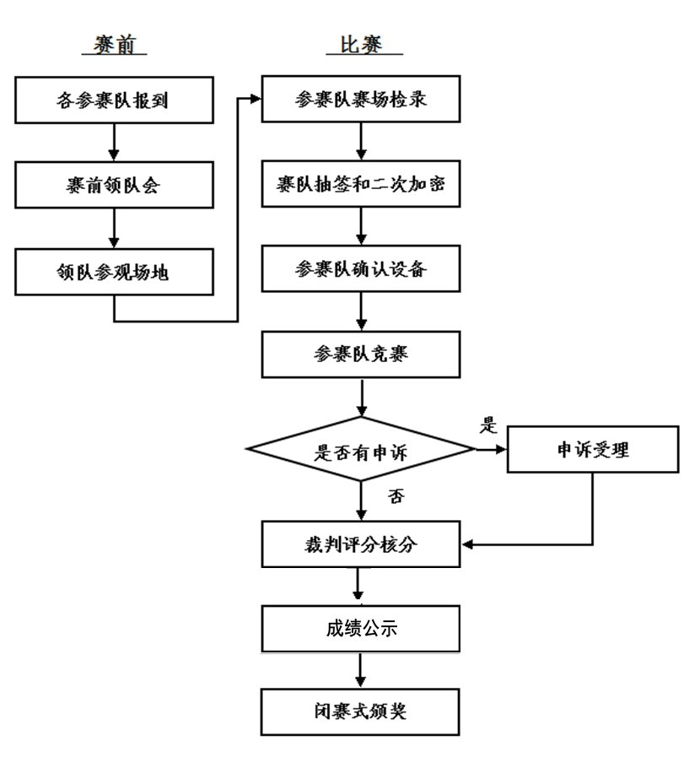
图1 竞赛流程图

六、竞赛赛题
（一）竞赛题库
1.本赛项样题随赛项规程同时公布，见附件一：样题。
2.本赛项赛题全部公开，公开方式为赛题库公开。于开赛1个月前，在大赛网络信息发布平台上（www.chinaskills-jsw.org）发布赛题库。命题由赛项执委会下设的赛项专家工作组完成，专家组成员签署保密协议，根据竞赛规程给出的知识点、技能点及其相关要求完成命题。
（二）竞赛赛卷
本赛项建立赛卷库，赛卷数量不少于10套，各套赛卷的重复率不超过50%。正式赛卷于比赛前三天内，经赛卷库随机排序后，在监督组的监督下，由裁判长指定相关人员抽取正式赛卷与备用赛卷。
（三）赛题公布
赛项比赛结束后一周内，正式赛卷（包括评分标准）通过大赛网络信息发布平台（www.chinaskills-jsw.org）公布。

七、竞赛规则
（一）参赛选手报名
1.全国职业院校技能大赛以省、自治区、直辖市、计划单列市、新疆生产建设兵团为单位组织报名参赛。
各省市教育行政部门按照大赛执委会确定的报名时间和名额，通过全国职业院校技能大赛网络报名系统组织完成本省的参赛报名工作。
2.每支参赛队由3名选手组成，配备1-2名指导教师。
3.参赛选手须为学校全日制在籍学生；年龄须不超过21周岁（年龄计算截止到2018年5月1日为准）。
4.凡在往届全国职业院校技能大赛中获得本赛项一等奖的选手，不能再参加本赛项的比赛。
5.各地区的省内选拔、名额分配和参赛师生资格审查工作由省级教育行政部门负责。大赛执委会办公室行使对参赛人员资格进行抽查的权利。
（二）熟悉场地
1.参赛选手应在竞赛日程规定的时间熟悉竞赛场地，选手可进入竞赛场地及工位熟悉。
2.参赛队熟悉竞赛场地后，认为所提供的设备、工具等不符合竞赛规定或有异议时，参赛队领队必须在2小时内提出书面报告，送交赛项执委会进行处理，超过时效将不予受理。
（三）检录与加密解密
1.检录：正式竞赛前，参赛队按领队抽签顺序分批次参加检录，选手必须携带身份证、学生证、参赛证（简称三证）。三证不全者原则上不能通过检录，特殊情况须经所在省教育厅、公安机关出具有效证明。
2.加密：通过检录的选手取得一次加密号牌，加密号由选手亲自抽取，一次加密裁判统计制表（签字）连同参赛选手三证，当即装入一次加密结果密封袋中交保密室封存，一次加密号即参赛编号；然后选手用一次加密号换取二次加密号牌，同样由选手亲自抽取，由二次加密裁判统计制表（签字）连同选手参赛编号，当即装入二次加密结果密封袋中交保密室封存。二次加密号即工位号。
3.正式比赛开始前参赛队确认设备及工具的完整性及安全性，如有异议及时反馈至裁判，根据实际情况进行检查或调整。
4.解密：裁判长正式提交赛位号评分结果后，加密裁判在监督人员监督下对加密结果进行逐一层层解密。经过一次解密、二次解密，确定参赛队对应的成绩。
（四）正式比赛
1.选手凭二次加密号牌进入竞赛场地。裁判在选手候赛时间内将竞赛任务书下发到各工位，参赛选手根据任务书要求，自行分工，合理计划安排。
2.各参赛队统一听从裁判长发布竞赛开始指令后正式开始竞赛，合理利用现场提供的所有条件完成竞赛任务。
3.竞赛时间为连续3.5小时。食品、饮水等由赛场统一提供，选手休息、饮食或如厕时间均计算在竞赛时间内。
4.竞赛过程中，选手须严格遵守安全操作规程，以确保参赛人身及设备安全。选手因个人误操作造成人身安全事故和设备故障时，裁判长有权终止该队竞赛；如非选手个人因素出现设备故障而无法竞赛，由裁判长视具体情况做出裁决(调换到备份工位)；如裁判长确定设备故障可由技术支持人员排除故障后继续竞赛，将给参赛队补足所耽误的竞赛时间。
5.参赛选手在比赛过程中可提出设备、器件更换要求。更换的设备、器件经裁判组检测后，如为非人为损坏，分别给予补时3分钟、15分钟，否则每次按规定扣分。
6.参赛选手须在比赛工位上所指定的计算机文件夹内存储比赛文档。
7.参赛队若提前结束竞赛，应举手向裁判员示意，竞赛结束时间由现场裁判记录，参赛队结束竞赛后不得再进行任何操作。
8.裁判长在竞赛结束前30分钟、10分钟分别进行竞赛剩余时间提醒，裁判长发布竞赛结束指令后所有参赛队立即停止操作，做好工位清理（经裁判长确认给予补时的参赛队可顺延至补时结束）。
9.参赛队须按照程序提交竞赛结果，现场裁判在竞赛结果的规定位置做标记，并与参赛队一起签字确认。
10.竞赛期间参赛选手不得携带手机及其它电子设备进入赛场，比赛结束前不得自行离场，。
（五）成绩评定
1.竞赛采用过程评分和结果评分相结合方式。过程评分针对竞赛过程中操作规范、职业素养进行评判，结果评分针对通信与控制系统（高铁）集成与维护赛项各任务模块的完成情况进行评判。裁判应在相应评分表处签字。
2.成绩评定后，解密后的成绩，由裁判长和监督组长共同签字后，由专人送保密室封存。
（六）成绩复核与公布
1.为保障成绩评判的准确性，监督组对赛项总排名前30%的所有参赛队伍（选手）成绩进行复核；对其余的所有参赛队伍（选手）成绩进行复核；对其余行抽检复核，覆盖率不得低于15%。
2.监督组需将复检中发现的错误以书面方式及时告知裁判长，由裁更正成绩并签字确认。
3.复核、抽检错误率超过5%的，则认定为非小概率事件，裁判组需对所有成绩进行复核。
4.竞赛成绩经复核无误后，由项目裁判长、总裁判长、监督人员审核签字后确定。
5.赛项成绩解密后，在指定地点，以纸质形式向全体参赛队进行公示。成绩无异议后，在闭赛式上予以公布。
（七）竞赛纪律
1.所有有关专家和裁判将签订保密协议,严守保密纪律，不得私自透露赛题非公开部分的内容。
2.任何人不得以任何方式暗示、指导、帮助、影响参赛选手。
3.竞赛过程中，除参加当场次竞赛的选手、执行裁判员、现场工作人员和经批准的人员外，其他人员一律不得进入竞赛现场，参赛人员竞赛完毕应及时退出竞赛现场。对不听劝阻、无理取闹者追究责任，并通报批评。
4.裁判员、仲裁组成员、其他工作人员违反工作守则，经大赛组委会核实后视情节轻重予以警告处分或取消其任职资格。
5.对违反竞赛各种纪律的参赛选手及所在代表队和单位，视情节轻重、后果影响予以取消竞赛评奖资格或通报批评。

八、竞赛环境
（一）竞赛场地。竞赛现场设置竞赛区、裁判区、服务区、技术支持区。现场保证良好的采光、照明和通风；提供稳定的水、电和供电应急设备。同时提供所有指导教师休息室1间。
（二）竞赛设备。所有竞赛设备由赛项执委会负责提供和保障，竞赛区按照参赛队数量准备比赛所需的软硬件平台，为参赛队提供标准竞赛设备。
（三）竞赛工位。竞赛现场各个工作区配备单相220V/3A以上交流电源。每个比赛工位上标明编号。每个比赛间配有工作台，用于摆放计算机和其它调试设备工具等。配备3把工作椅（凳）。
（四）服务区提供医疗等服务保障。
（五）赛场开放。竞赛环境依据竞赛需求设计，在竞赛不被干扰的前提下赛场面向媒体、行业专家开放。允许媒体、行业专家在规定的时段内沿指定路线进行现场参观。

九、技术规范
（一）行业标准
ISO/IEC 11801:2002《信息技术用户建筑群的通用布缆》
IPC-A-610 印制电路板组件可接受性标准
GB/T13926 《工业过程测量和控制装置的电磁兼容性》
GB 2423 《电工电子产品基本环境试验规程》
GB/T6593-1996 《电子测量仪器质量检测规则》
GB/T 15969-1995 《可编程序控制器》
GB/T 7159-1987 《电气技术中的文字符号制定通则》
GB/T21746—2008《教学仪器设备安全要求总则》
GB/T13423-1992《工业控制用软件评定准则》
GB 14081 《系列国家低压电器标准》
GB/T4728.1-2005《电气简图用图形符号》
GB/T5465.2-1996《电气设备用图形符号》
GB21671-2008 局域网系统验收测评规范
LD/T81.1-2006 职业技能实训和鉴定设备技术规范
（二）其它操作工艺规范
（1）烟雾传感器安装方向。安装方向应遵循以下规则：面向烟雾传感器，左侧指示灯，右侧复位按键。
（2）24V正负端子排位置。24V正负端子排应遵循以下规则：面向网孔板，左侧为24V正极端子排，右侧为24V负极端子排。
（3）模块安装。模块安装时，平台内部除加装圆垫片外，还需加装弹簧垫圈。
（4）24V正负端子排安装。24V正负端子排需采用M3尼龙柱进行固定，采用铜柱固定的按模块安装错误处理，每个端子排扣0.5分。
（5）线槽盖安装。线槽盖未安装、线槽盖未盖紧、有线槽齿卡在线槽盖外，会根据具体情况进行扣分。线槽盖未装，每处扣0.5分；线槽齿卡在线槽外，每齿0.1分，每处线槽盖最多扣0.5分；由于线槽走线不当造成线槽盖无法卡在线槽齿上，存在缝隙，以线槽未盖处理，每处扣0.5分。
（6）线端子漏铜不超过1mm，线端子不得出现铜毛刺。
（7）线标套管号码。按如下图所示标准。
（8）走线整齐。线槽外不允许走线；模块引出的走线应以就近的线槽孔进入线槽，不推荐扎成一束进入线槽；导线出线槽应该均匀，同一出线孔出线数不得超过4条（不包含多芯线）。
（9）高铁主控制台按键及指示灯接线。按键及指示灯面板引出的8芯线，需从两侧小平台孔洞引出，不得从中间平台孔洞引出。
（10）PLC、触摸屏、控制中心通信线。安装接线完成后，需将PLC与触摸屏通信线、PLC与控制中心通信线按照正确的方式连接完成，并把DB9接头螺丝拧紧。
（11）EM231模块短接线。EM231模块D+和D-间的短接线，需引入线槽，不得出现悬空的短接线。
（12）线槽走线。线槽内走线，可根据需要，使用扎带进行线束的整理。

十、技术平台
每个竞赛工位设备明细见表三。

表3 竞赛工位设备
序号 | 设备名称 | 设备数量 | 备注
1 | 通信与控制系统（高铁）集成与维护实训平台 | 1台 | 由合作企业北京智联友道科技有限公司提供。
2 | 电脑 | 1台 | 由承办学校提供。比赛时使用，Windows7 64bit系统，4G及以上内存，200G硬盘以上。另配普通电脑桌一张。
3 | 工具箱 | 1套 | 由合作企业北京智联友道科技有限公司提供。包括：万用表、网络通断测试仪、螺丝刀套件、尖嘴钳、偏口钳、剪刀、镊子、烙铁、信号线连线等。
4 | 凳子 | 3把 | 由承办学校提供
通信与控制系统（高铁）集成与维护实训平台主要覆盖中等职业院校的信息技术类（如：电子与信息技术、通信技术、铁道信号、计算机及应用、计算机网络技术等等）及交通运输（如：铁道运输管理、交通运输管理）两大专业类型。
平台以高铁行业为背景，基于实践教学设计，主要涉及通信与控制领域技术（如串口、短距离无线、WiFi、可编程逻辑控制器、触摸屏、移动应用）。通过平台及所搭载的案例，锻炼学生安装布线、配置调试、故障处理及学习创新等能力。
平台所支撑的实训内容主要分为三个层级，一是行业及产业认知类实训（帮助学生了解高铁系统、智能控制系统等）、二是单个技术点验证类实训（APP、平台按键或触屏按钮控制开关灯）、三是项目综合类实训（系统集成调试）。可支撑《电子技术基础》、《综合布线》、《网络及通信技术》等课程的实践教学。
学生通过本平台的综合实训，可以面向电子信息通信类、高铁信号控制类相关的电子科技企业，从事设备生产、安装、维护等一线技术岗位。也可以面向信息及交通类高职对口升学。具体设备图片如下图所示。
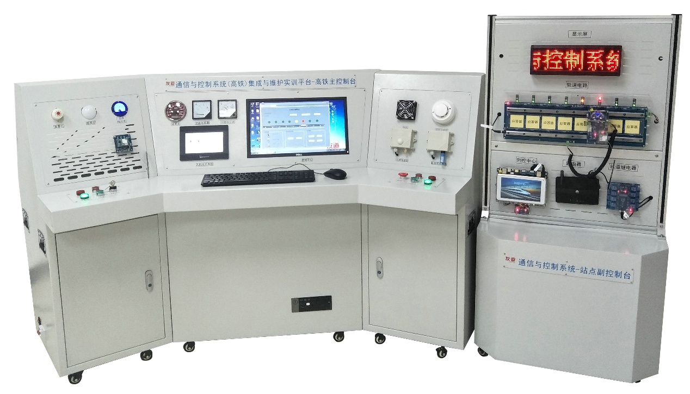
图2 通信与控制（高铁）集成与维护实训平台
通信与控制系统（高铁）集成与维护实训平台技术平台产品形态
高铁主控制台：长2.1 m；宽0.85 m；高1.1 m
站点副控制台：长0.7 m；宽0.45 m；高1.4 m
额定功率：200W
本平台主要由高铁主控制台和站点副控制台组成。
（一）高铁主控制台
高铁主控制台主要是模拟列车车内场景,主要硬件设备有：控制中心、人机交互、PLC、GPRS模块、开关门按钮、环境数据采集传感器、执行设备等；主要通信技术有：串口、WIFI、GPRS等。
具有环境数据实时监测系统、温度自动控制系统、光线自动调节系统、烟雾报警系统等。通过真实的控制按钮配合人机交互虚拟控制按钮，实现对高铁主控台执行设备的手动控制。
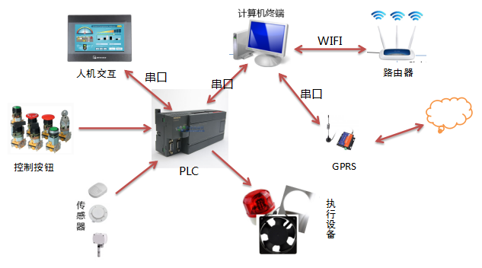
图3 网络拓扑图
（二）站点副控制台
站点副控制台主要模拟地面设备和车站的场景,主要硬件设备有：轨道电路、轨道继电器、列车、信号机、应答器、列控中心、点阵屏。主要通讯技术有：短距离无线、串口、以太网（WIFI）。
列控中心接收控制中心发来的调度信息，转发给轨道电路和列车;控制不同模式下信号灯的变化；并把列车行驶状态发布到点阵屏上。发送轨道电路信号灯状态及列车上的各种数据给控制中心，控制中心及时显示并根据反馈来的数据对轨道电路进行调整。
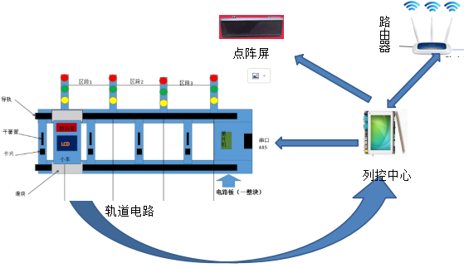
图4 轨道电路拓扑图

（三）软件功能体系
表4 软件功能图
铁路运输管理层
网络传输层
地面设备层 | 车载设备层
1.铁路运输管理层
铁路运输管理系统是行车控制中心，以CTCS为行车安全保障基础，通过通信网络实现对列车运行的控制和管理。
控制中心软件功能分为2部分：区间行驶模式、进出站模式。
（1）区间行驶模式
区间运行模式软件界面图如下图5所示，当列车由区段1开始，从左向右行驶到区段8时，此时列车运行模式为区间行驶模式。允许车速信息为200km/h，区间行驶模式，控制中心界面上会实时显示列车当前所在区段的位置、允许车速、信号机状态。轨道电路所有区段初始化信号机为绿灯，当列车经过时，再根据列车位置列控中心智能分配信号机状态。
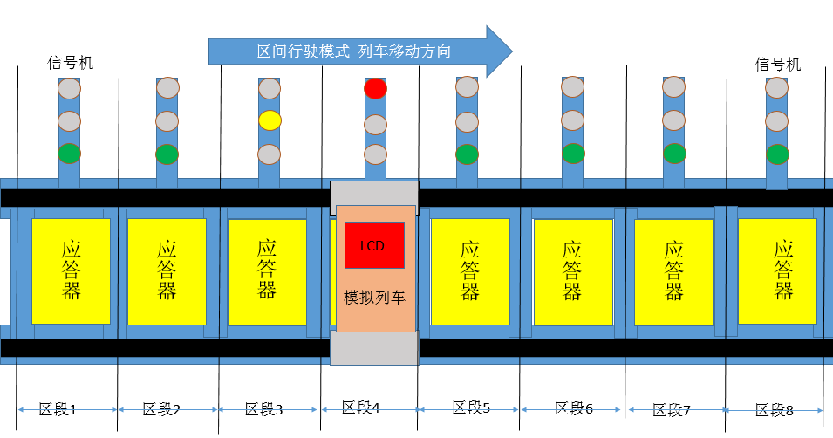
图5 区间运行模式软件界面
（2）进出站模式
进站模式软件图如下图6所示，当列车由区段8开始，从右向左行驶到区段1时，此时列车运行模式为进出站模式。区段4为站台。点击控制中心界面上的进出站手动控制按钮时，出现进出站手动控制界面。
进出站模式,当列车运行到对应轨道时，车速以及信号机状态会有相应变化。
当车运行到区段6时，点击进出站手动控制区域的进站按钮时，区段5信号机状态变为绿色，此时车允许进站，列车向前运行，进入站台，此时点击出站手动控制区的出站按钮时，区段3信号机变为绿色，允许出站。
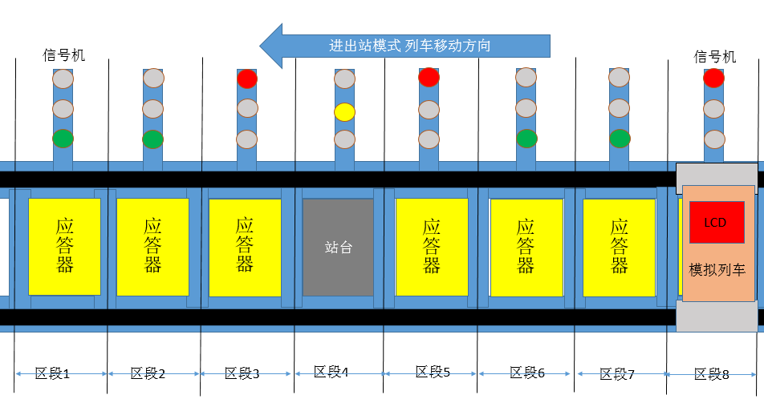
图6 进出站模式软件界面
2.网络传输层
网络分布在系统的各个层面，通过有线和无线通信方式实现数据传输。
3.地面设备层
地面设备层主要包括列控中心、轨道电路和应答器设备、无线通信模块等。列控中心是地面设备的核心，根据行车命令、列车进路、列车运行状况和设备状态，通过安全逻辑运算，产生控车命令，实现对运行列车的控制。
地面设备层软件功能如下，
（1）车站列控中心
主要功能：
根据其管辖范围内各列车位置、进路以及线路限速状况等信息，确定各列车行车许可，并通过轨道电路+应答器实时传送给相关列车。
（2）轨道电路
主要功能：
轨道电路是高铁信号系统中重要的组成部分，平台要包含轨道电路中，能够模拟信号等控制。轨道电路由滑轨、主控电路板、电子标签及位置检测传感器组成。作用：（1）检测列车节点位置，并通过485总线上传给列控中心。（2）根据列控中心发来的码序智能控制每个区间红绿灯的状态。（3）每个区间都包含一个应答器（RFID射频标签），用于存储当前区间路况、坡度等基本信息。
（3）轨道继电器
主要功能：
当轨道电路的占用检测中判断轨道被占用（如有车在轨道时），轨道电路驱动轨道继电器吸起。列控中心通过采集轨道继电器状态获得列车位置信息。
（4）列车节点
列车节点由RFID读写器、2.2寸彩屏、GPRS模块组成。作用：读取轨道电路上应答器（RFID射频标签）信息，将当前区间道路信息发送给列控中心、2.2寸彩屏显示当前列车所在区段位置及当前允许速度等信息、GPRS用于和控制中心（PC电脑）进行通信，以接收控制中心发来的调度信息。
4.车载设备层
车载设备层是对列车进行操纵和控制的主体，具有多种控制模式，并能够适应轨道电路和无线传输方式。车载设备层主要包括点式信息接收模块、无线通信模块、人机界面等。
车载设备软件功能如下，
高铁主控制台主要是列车内部场景的具体化。主要包括有温湿度控制系统、报警系统、灯光控制系统、左右门控制系统等。

十一、成绩评定
（一）评分标准制定原则
竞赛成绩评定本着公平公正公开的原则，评分标准注重对参赛选手价值观与态度、工业通信与控制技术应用能力、团队协作与沟通及组织与管理能力的考察。以技能考核为主，兼顾团队协作精神和职业道德素养综合评定。
评分裁判负责对参赛队伍（选手）的技能展示、操作规范和竞赛作品等按赛项评分标准进行评定。赛项评分标准力争客观，各评分得分点可量化，评分过程全程可追溯。
本竞赛采用满分100分，竞赛考核比例和标准如下：
1.任务一到任务四评分细则
一级指标 | 二级指标 | 考核内容 | 分数比例
系统安装部署 | 系统设备安装、内部配线 | 按照提供的接线图完成硬件连线，网络等参数配置及基本测试：电气线路连接正确，导线、线号等正确合理，连接正确、走线合理； 共计14分。  设备选型与安装区正确（扣分制，扣完为止）每1个模块未安装，扣1分，扣完4分为止；每1个模块安装区域错误，扣0.5分，扣完2分为止；每1个模块安装松动（与安装区域有相对位移>=0.3cm），扣0.5分，扣完2分为止；  有1~5个螺母未加垫片，扣0.5分；5个以上未加垫片，扣1分；  未安装线槽盖或线槽安装不完整，每处扣0.5分，扣完3分为止；  每漏接一根线、线头悬空，扣0.5分，扣完2分为止；无线号管、用错线号管、线号管字方向不一致，每处扣除0.5分，扣完3分为止；冷压端子未压、松动，铜线裸露较多（0.5cm以上），每处扣0.5分，扣完2分为止；对插端子选型错误，每处扣0.5分，扣完2分为止；未采用对插端子进行连线，每根线扣0.5分，扣完5分为止；走线不整齐（相差5cm以上），扣除1分； | 14%
 | 程序调试 | 上电前安全检查，上电后初步检测元件工作是否正常，检查局部电路功能；  运行程序。测试、记录数据。 | 6%
通信配置及调试 |  | 平台网络基本配置，平台指定程序的局域网、串口参数设置,共计20分。（扣分制，扣完为止）。  路由器的SSID、密钥、加密方式、IP地址，设置不正确，每处扣1分；无线路由、控制中心和列控中心IP未正确，每处扣1分；  控制中心与无线路由器通信，控制中心与列控中心通信未正确，每处扣0.5分；没有列控中心配置成功图片，扣2分；  通信模块连接，共2分；数据采集、信息设定，共4分；  网络拓扑图绘制，共4分。 | 20%
故障检测与维修 | 硬件故障检测与处理 | 按照要求上电，通过给定的背景资料检测硬件的故障并完成焊接及维修,共计18分。注：有4处需要维修。  电路板焊接：共计8分，焊点有毛刺、虚焊、裂缝、小孔每处扣0.5分，最多扣3分；功能实现，共5分；  电路板排故：共计10分，共5处，每处2分。 | 18%
 | 应答器检测与处理 | 按照指定模式运行列车，找出信息有误的应答器，并将故障信息整理至工作报告中，并利用给定的模块以及配置软件完成维修。共计10分。  建立与应答器之间的通信，共2分；完成应答器数据的改写及验证，共8分。 | 10%
应用设计 | 可编程逻辑控制器/人机交互界面设计 | 按照要求完成可编程逻辑控制器/人机交互界面的界面设计与功能要求。共计16分。  按要求完成窗体界面背景得2分。  按要求完成界面设计得4分。  每完成一个功能要求得2.5分，共10分。 | 16%
 | 移动客户端应用设计 | 按照要求完成移动客户端的界面设计与功能要求。共计6分。  每完成一个功能要求得2分。 | 6%
2.职业素养部分，赛场规范方面，共计4分，实行扣分制：
（1）操作安全规范:按照文明安全操作规程比赛，每违反1项扣0.5分；
（2）文明竞赛，服从管理:顶撞裁判、不服从安排，每次扣0.5分；
（3）工位环境整洁、卫生:比赛结束后赛位不做清洁，工位凌乱扣0.5分；
（4）安装模块、拧螺丝时要求绝缘手套（其他操作不限）:安装模块、拧螺丝不戴绝缘手套扣1分；
（5）工作井然有序、不跨区操作:比赛过程中跨区操作扣0.5；
（6）电路板焊接维修配带防静电手环:电路板焊接维修不配带防静电手环扣1分。
3.工作报告部分，共计6分，包括4个小报告，每个小报告满分1.5分，共分为4档，具体如下：
（1）任务要求描述题干提炼准确，叙述清楚，简洁流畅；操作设置记录对安装顺序、配置的参数，调试的项目叙述清晰、详实，逻辑性强；问题解决措施和方案合理、到位；报告结构严谨。（1.5分）
（2）任务要求描述题干提炼比较准确，叙述比较清楚，比较流畅；操作设置记录对安装顺序、配置的参数，调试的项目叙述比较清晰、详实，逻辑性较强；问题解决措施和方案比较合理；报告结构比较严谨。（1分）
（3）任务要求描述题干提炼基本准确，叙述基本清楚；操作设置记录对安装顺序、配置的参数，调试的项目叙述基本清晰；问题解决措施和方案基本合理。（0.5分）
（4）任务要求描述题干提炼不准确，叙述不清楚；操作设置记录对安装顺序、配置的参数，调试的项目叙述不清晰；问题解决措施和方案不合理。（0分）
4.违规违纪评判
参赛队提交比赛任务结束请求或者在比赛时间终止后，不得再进行任何操作。否则，视为比赛作弊，给参赛队记警告一次。
在竞赛过程中，选手如有不服从裁判判决、扰乱赛场秩序、舞弊等不文明行为，由裁判按照规定扣减相应分数并且给予警告，情节严重的取消竞赛资格，竞赛成绩记0分。
（二） 评判方式
一级指标 | 二级指标 | 考核内容 | 评分方式
系统安装部署 | 系统设备安装、内部配线 | 按照提供的接线图在规定的设备区域完成设备模块连线，进行参数配置及基本测试。要求电气线路连接正确，导线、线号等正确合理。 | 结果性评分（竞赛结束后，现场结果性评分）
 | 功能调试 | 上电前安全检查，上电后初步检测元件工作是否正常，检查局部电路功能；运行程序。调试、记录数据。 | 结果性评分（PDF格式答题卡）
通信配置及调试 |  | 平台各种网络基本配置，平台指定程序的局域网、串口等参数设置 | 结果性评分（PDF格式答题卡）
故障检测与维修 | 故障检测与处理 | 通过给定的背景资料检测故障并完成维修。 | 结果性评分（涉及焊接工艺部分，需现场结束后结果性评分）
 | 应答器检测与处理 | 按照指定模式运行列车，找出信息有误的应答器，并将故障信息整理至工作报告中，并利用给定的模块以及配置软件完成维修。 | 结果性评分（PDF格式答题卡）
应用设计 | 可编程逻辑控制器/人机交互界面设计 | 按照要求完成可编程逻辑控制器/人机交互界面的界面设计与功能要求。 | 结果性评分（PDF格式答题卡）
 | 移动客户端应用设计 | 按照要求完成移动客户端的界面设计与功能要求。 | 结果性评分（PDF格式答题卡）
职业素养 | 竞赛报告、用电安全等 | 考核参赛选手在竞赛报告撰写、职业规范、团队协作、组织管理、工作计划、团队风貌等方面的职业素养成绩。 | 竞赛报告采用结果性评分（PDF格式答题卡），现场操作规范部分采用过程性评分方式
1.结果性评分
通过对通信与控制系统（高铁）集成与维护实训平台设备的操作，在规定时间内，按任务书要求实现竞赛内容，并将竞赛结果按照要求放到答题卡内，最后转成PDF格式提交，任务结果以竞赛答题卡结论为准，写在任务书上无效。裁判分组对参赛队的竞赛结果进行评分。
系统设备安装、内部配线、故障检测与处理涉及布线结果或者工艺部分需要现场查看，进行结果性评分。
2. 过程性评分
职业素养中涉及操作规范部分，裁判根据参赛队伍（选手）在分步操作过程中的规范性、合理性以及完成质量等，依据评分标准按步给分。
（三）评分方法
1. 组织与分工
（1）参与大赛赛项成绩管理的组织机构包括裁判组、监督组和仲裁组，受赛项执委会领导。
（2）裁判组实行“裁判长负责制”，设裁判长1名；加密裁判2名；现场裁判8名；评分裁判15名；共计26人。
（3）检录工作人员负责对参赛队伍（选手）进行点名登记、身份核对等工作；加密裁判负责组织参赛队伍（选手）抽签，对参赛队信息、抽签代码等进行加密、解密工作；现场裁判按规定做好赛场记录，维护赛场纪律，评定参赛队的现场得分；评分裁判负责对参赛队伍（选手）的比赛作品、比赛表现按赛项评分标准进行评定。
（4）监督组对裁判组的工作进行全程监督，并对竞赛成绩抽检复核。
（5）仲裁组负责接受由参赛队领队提出的对裁判结果的申诉，组织复议并及时反馈复议结果。
2. 成绩评定方法
成绩评定是根据竞赛考核目标、内容对参赛队或选手在竞赛过程中的表现和最终成果做出评价。本赛项的评分方法为结果评分。结果评分是对参赛选手提交的竞赛成果和答卷，依据赛项评价标准进行评价评分。
所有的评分表、成绩汇总表备案以供核查，最终的成绩由裁判长进行审核确认并上报大赛执委会办公室。
3. 成绩公布方法
竞赛成绩经复核无误后，由项目裁判长、总裁判长、监督人员审核签字后确定，公示无异议后，在闭赛式上予以公布。

十二、奖项设定
竞赛设参赛选手团体奖，以赛项实际参赛队总数为基数，一等奖占比10%，二等奖占比20%，三等奖占比30%，小数点后四舍五入；
获得一等奖的参赛队指导教师获“优秀指导教师奖”，授予荣誉证书。

十三、赛项安全
赛事安全是技能竞赛一切工作顺利开展的先决条件，是赛事筹备和运行工作必须考虑的核心问题。赛项执委会采取切实有效措施保证大赛期间参赛选手、指导教师、裁判员、工作人员及观众的人身安全。
（一）比赛环境
1.执委会须在赛前组织专人对比赛现场、住宿场所和交通保障进行考察，并对安全工作提出明确要求。赛场的布置，赛场内的器材、设备，应符合国家有关安全规定。如有必要，也可进行赛场仿真模拟测试，以发现可能出现的问题。承办单位赛前须按照执委会要求排除安全隐患。
2.赛场周围要设立警戒线，要求所有参赛人员必须凭执委会印发的有效证件进入场地，防止无关人员进入发生意外事件。比赛现场内应参照相关职业岗位的要求为选手提供必要的劳动保护。在具有危险性的操作环节，裁判员要严防选手出现错误操作。
3.承办单位应提供保证应急预案实施的条件。对于比赛内容涉及高空作业、可能有坠物、大用电量、易发生火灾等情况的赛项，必须明确制度和预案，并配备急救人员与设施。
4.严格控制与参赛无关的易燃易爆以及各类危险品进入比赛场地，不许随便携带书包进入赛场。
5.配备先进的仪器，防止有人利用电磁波干扰比赛秩序。大赛现场需对赛场进行网络安全控制，以免场内外信息交互，充分体现大赛的严肃、公平和公正性。
6.执委会须会同承办单位制定开放赛场和体验区的人员疏导方案。赛场环境中存在人员密集、车流人流交错的区域，除了设置齐全的指示标志外，须增加引导人员，并开辟备用通道。
7.大赛期间，承办单位须在赛场管理的关键岗位，增加力量，建立安全管理日志。
（二）生活条件
1.比赛期间，原则上由执委会统一安排参赛选手和指导教师食宿。承办单位须尊重少数民族的信仰及文化，根据国家相关的民族政策，安排好少数民族选手和教师的饮食起居。
2.比赛期间安排的住宿地应具有宾馆/住宿经营许可资质。以学校宿舍作为住宿地的，大赛期间的住宿、卫生、饮食安全等由执委会和提供宿舍的学校共同负责。
3.大赛期间有组织的参观和观摩活动的交通安全由执委会负责。执委会和承办单位须保证比赛期间选手、指导教师和裁判员、工作人员的交通安全。
4.各赛项的安全管理，除了可以采取必要的安全隔离措施外，应严格遵守国家相关法律法规，保护个人隐私和人身自由。
（三）组队责任
1.各学校组织代表队时，须安排为参赛选手购买大赛期间的人身意外伤害保险。
2.各学校代表队组成后，须制定相关管理制度，并对所有选手、指导教师进行安全教育。
3.各参赛队伍须加强对参与比赛人员的安全管理，实现与赛场安全管理的对接。
（四）应急处理
比赛期间发生意外事故，发现者应第一时间报告赛项执委会，同时采取措施避免事态扩大。赛项执委会应立即启动预案予以解决并报告赛区执委会。赛项出现重大安全问题可以停赛，是否停赛由赛区组委会决定。事后，赛区执委会应向大赛执委会报告详细情况。
（五）处罚措施
1.因参赛队伍原因造成重大安全事故的，取消其获奖资格。
2.参赛队伍有发生重大安全事故隐患，经赛场工作人员提示、警告无效的，可取消其继续比赛的资格。
3.赛事工作人员违规的，按照相应的制度追究责任。情节恶劣并造成重大安全事故的，由司法机关追究相应法律责任。

十四、竞赛须知
（一）参赛队须知
（1）参赛队名称：统一使用规定的学校代表队名称，不接受跨省市、跨校组队报名。同一学校相同项目报名参赛队不超过 1 支。
（2）参赛队组成：每个参赛队由3名选手组成，其中队长1名，参赛选手须为学校全日制在籍学生；年龄须不超过21周岁（即1997年5月1日及以后出生）。各省、自治区、直辖市和计划单列市在组织参赛队时，须为参赛选手购买大赛期间的人身意外伤害保险。凡在往届全国职业院校技能大赛中获得本赛项一等奖的选手，不能再参加本赛项的比赛。
（3）指导教师：每个参赛队可配指导教师1-2名，指导教师经报名并通过资格审查后确定。
（4）每个参赛队可配领队1名，负责竞赛的协调工作。
（5）参赛选手在报名获得确认后，原则上不再更换。如在筹备过程中，选手因故不能参赛，参赛学校主管部门需出具书面说明并按相关参赛选手资格补充人员并接受审核。竞赛开始后，参赛队不得更换参赛选手，允许队员缺席比赛。
（6）参赛队不得携带任何设备、工具、（包括通讯工具和存储设备等）技术资料。竞赛过程中所需的设备、工具、技术资料全部由赛项执委会统一提供。
（7）参赛队在竞赛开始前一天，由执委会统一安排抽取竞赛工位号，并由参赛队长对抽签结果签字确认。
（8）各参赛队应在竞赛开始前一天规定的时间段进入赛场熟悉环境，入场后，赛场工作人员与参赛选手共同确认操作条件及设备状况，设备、材料、工具清点后，由参赛队长签字认可。
（9）为防止参赛路途及竞赛过程意外的发生，建议参赛队领队、带队老师及参数选手等建议购买意外伤害保险。
（二）指导教师须知
（1）各个参赛队的指导教师及领队不得进入比赛现场指导。
（2）指导教师不得在赛场外喧哗，影响赛场纪律。
（3）对比赛过程及结果有疑议者，应及时通过领队向仲裁长提出书面反映。
（三）竞赛选手须知
（1）参赛选手应严格遵守赛场规章、操作规程，保证人身及设备安全，接受裁判员的监督和警示，文明竞赛。
（2）参赛选手凭大赛组委会颁发的参赛凭证和有效身份证件（身份证、学生证）参加竞赛及相关活动，在赛场内操作期间应当始终佩带参赛凭证以备检查。
（3）参赛选手按规定时间进入竞赛场地，对现场条件进行确认并签字，按统一指令开始竞赛，在收到开赛信号前不得启动操作。各参赛队自行决定分工、工作程序和时间安排，在指定工位上完成竞赛项目。
（4）选手比赛时间内连续工作，食品、饮水等由赛场统一提供。选手休息、饮食及如厕时间均计算在比赛时间内。
（5）竞赛期间，选手不得提前离开赛场。如特殊原因（如身体不适等）无法继续参赛的，需举手请示裁判，经裁判同意后方可离开赛场。选手离开赛场后不得在场外逗留，也不得再返回赛场。
（6）竞赛结束时间到后，选手不得再进行任何与竞赛有关的操作。参赛队若提前结束比赛，应向裁判员举手示意，裁判员记录比赛完成时间。
（7）参赛选手须按照竞赛要求及规定提交竞赛结果及相关文件，禁止在竞赛成果上做任何与竞赛无关的标记，如单位名称、参赛者姓名等，否则视为作弊。
（8）参赛选手须严格遵守操作规程，确保人身及设备安全。竞赛期间，若因选手个人原因出现安全事件或设备故障不能进行竞赛的，由裁判组裁定其竞赛结束，保留竞赛资格，累计其有效竞赛成绩；非选手个人原因出现的设备故障，由裁判组做出裁决，可视具体情况给选手补足排除故障耗费时间。
（9）参赛选手须严格遵守赛场规章制度、服从裁判，文明竞赛。有作弊行为的，参赛队该项成绩为0分；如有不服从裁判、扰乱赛场秩序等不文明行为，按照相关规定扣减分数，情节严重的取消比赛资格和成绩。
（10）为培养技能型人才的工作风格，在参赛期间，选手应当注意保持工作环境及设备摆放，符合企业生产“5S”（即整理、整顿、清扫、清洁和素养）的原则，如果过于脏乱，裁判员有权酌情扣分。
(四)工作人员须知
（1）赛场工作人员由赛项执委会统一聘用并进行工作分工。
（2）服从赛项执委会的领导，遵守职业道德、坚持原则、按章办事，以高度负责的精神、严肃认真的态度和严谨细致的作风做好工作，为赛场提供有序的服务。
（3）必须穿着赛项执委会统一提供的服装，佩带工作人员证件，仪表整洁，语言举止文明礼貌。
（4）熟悉《竞赛规程》，认真执行竞赛规则，严格按照工作程序和有关规定办事。
（5）坚守岗位，不迟到，不早退，不擅离职守。
（6）赛场工作人员要积极维护好赛场秩序，以利于参赛选手正常发挥水平。
（7）赛场工作人员在比赛中不回答选手提出的任何有关比赛技术问题，如遇争议问题，需上报执委会。
（8）违反规定，给竞赛带来恶劣影响或造成严重损失的，将给予必要的处理。

十五、申诉与仲裁
各参赛队对不符合大赛和赛项规程规定的仪器、设备、工装、材料、物件、计算机软硬件、竞赛使用工具、用品，竞赛执裁、赛场管理，以及工作人员的不规范行为等，可向赛项仲裁组提出申诉。申诉主体为参赛队领队。参赛队领队可在比赛结束后（选手赛场比赛内容全部完成）2小时之内向仲裁组提出书面申诉。
书面申诉应对申诉事件的现象、发生时间、涉及人员、申诉依据等进行充分、实事求是的叙述，并由领队亲笔签名。非书面申诉不予受理。
赛项仲裁工作组在接到申诉报告后的2小时内组织复议，并及时将复议结果以书面形式告知申诉方。申诉方对复议结果仍有异议，可由省（市）领队向赛区仲裁委员会提出申诉。赛区仲裁委员会的仲裁结果为最终结果。
仲裁结果由申诉人签收，不能代收，如在约定时间和地点申诉人离开，视为自行放弃申诉。申诉方可随时提出放弃申诉。申诉方不得以任何理由采取过激行为扰乱赛场秩序。

十六、竞赛观摩
（一）观摩对象
与赛项相关的企业、单位、学院、行业协会等专家、技术人员、指导教师等。
（二）观摩方法
观摩人员可在比赛开始30分后，以小组为单位，在赛场引导员的引导下，有序进入赛场观摩，或者在比赛看台上观摩，观摩时间15分钟。另外本赛项会通过直播的方式进行公开观摩。
（三）观摩纪律
1.观摩人员必须佩带观摩证；
2.观摩时不得议论、交谈，并严禁与选手进行交流；
3.观摩时不得在工位前停留，以免影响考生比赛；
4.观摩时不准向场内裁判及工作人员提问；
5.观摩时禁止拍照；
凡违反以上规定者，立即取消观摩资格。

十七、竞赛直播
（一）在大赛执委会统一安排下，利用现代网络传媒技术对赛场的比赛过程直播。
（二）利用多媒体技术及设备录制视频资料，记录竞赛全过程，为宣传、仲裁、资源转化提供全面的信息资料，赛后制作课程流媒体资源。
（三）制作优秀选手、指导教师采访和裁判专家点评视频资料，在规定的网站公布，突出赛项的技能重点和优势特色，扩大赛项的影响力。

十八、资源转化
（一）赛项内容的资源共享
比赛后计划将赛项题库、实训教程、企业案例等转换为资源库基础素材，放于云平台的教学资源体系，为全国职业院校提供一个共有的信息化媒体教学资源库，实时分享教学优质资源。
（二）推动课程体系创新改革
积极组织竞赛经验分享会，推动课程体系创新改革。积极组织竞赛经验分享会，结合赛项相关内容，推动电子与信息技术、通信技术、计算机应用、交通运输类院校的专业建设方案、课程体系和教学计划改革。
（三）移动数字化教学课程资源建设
建设适合移动环境下学习的移动数字化课程和资源，服务于教师的课堂教学和学生的自主学习，推动学生情景化、趣味化、交互性的自主学习。
（四） 通信与控制技术（高铁）的应用培训和推广
赛后持续借助通信与控制系统(高铁)集成与维护赛项的推广成果。由院校与企业共育通信类、智能控制类师资，借助师资培训的机会，推广大赛的成果；以切实转变工业通信与控制技术应用教育的教学理念，促进工业通信、智能控制类相关课程的人才培养模式创新。
具体转化资源如下表：
资源名称 |  |  | 表现形式 | 资源数量 | 资源要求 | 完成时间
基  本  资  源 | 风采展示 | 赛项宣传片 | 视频文件 | 1 | 15分钟  以上 | 2018.5
 |  | 风采展示片 | 视频文件 | 1 | 10分钟  以上 | 2018.7
 | 技能概要 | 技能介绍  技能要点  评价指标 | 视频文件/文本文档 | 1 | 20分钟以上 | 2018.5
 | 教学资源 | 技能训练指导书 | 教材 | 1 |  | 2018.10
 |  | 大赛作品集 | 文本文档 | 1 |  | 2018.8
 |  | 技能操作规程 | 文本文档 | 1 |  | 2018.8
拓  展  资  源 | 案例库 |  | 文本文档 | 1 |  | 2018.5
 | 素材资源库 |  | 文本文档 | 1 |  | 2018.5
 | 试题库 |  | 文本文档 | 1 |  | 2018.5
 | 优秀选手访谈 |  | 视频文件 | 3 | 8分钟以上 | 2018.6
 | 通信与控制技术研讨 |  | 演示文稿 | 2 |  | 2018.11
附件1：

2018 年全国职业院校技能大赛
“通信与控制系统（高铁）集成与维护”
赛项

竞赛样题

工位_______________

任务一 系统安装部署（20分）
（一）系统设备安装、内部配线（14分）
根据提供的“技术平台接线图”，完成PLC（可编程逻辑控制器）、EM231模拟量输入模块、直流24V正极电源接线端子排、直流24V负极电源接线端子排、速度表、风机、报警灯、照明灯、温湿度传感器、光照传感器、烟雾传感器、直流电压表、开右侧门按钮、关右侧门按钮、右侧门开启指示灯、右侧门关闭指示灯、紧急制动等模块的安装与接线。
要求如下：
1.安装过程遵守安全操作规程。
2.按照“技术平台接线图”安装模块，模块的安装位置正确牢固，螺丝、螺母、垫片选型正确。
3.线号管与线对应正确，且字体方向一致。
4.冷压端子选型合理，压制牢固。
5.严格按照“技术平台接线图”中的接线要求，正确选择接线端子，且线序正确，布局合理。
6.在整体上，线束布局合理牢固、长短适宜、美观大方。
7.提交试卷前，确保线槽盖好。
（二）程序下载，调试（6 分）
1．PLC测试程序下载（1分）
利用提供的USB-PPI 电缆连接电脑与PLC，使用“STEP7 Micro WIN”编程软件把U盘根目录“辅助资料\任务一”中的“PLC测试程序.mwp”下载到PLC 中，并运行PLC，对PLC进行拍照，图片命名为“图1-1-PLC程序下载”。并将此图片粘贴至U盘根目录“提交资料\竞赛答题卡.doc”指定位置。(注意： PLC测试程序.mwp已加密，但不影响下载)
2．HMI 测试程序下载（1分）
利用提供的miniUSB 线连接电脑与人机交互界面设备，使用“EB8000”编程软件把U盘根目录 “辅助资料\任务一”中的“HMI 测试程序.mtp”下载到人机交互界面设备中，并对人机交互界面进行拍照，图片命名为“图1-2-HMI测试程序下载”。将此图片粘贴至U盘根目录“提交资料\竞赛答题卡.doc”指定位置。
3．功能测试与记录（4分）
按照表1.1 所示动作顺序，测试开关门按钮与指示灯功能，并记录各指示灯的亮灭状态。指示灯点亮状态用“1”表示，指示灯熄灭状态用“0”表示。
表1.1 功能测试记录
动作顺序 | 动作名称 | 右侧门开启指示灯 | 右侧门关闭指示灯 | 左侧门开启指示灯 | 左侧门关闭指示灯
1 | 启动PLC
2 | 按下开左侧门按钮
3 | 按下关左侧门按钮
4 | 按下开右侧门按钮
5 | 按下关右侧门按钮
按照表1.2 所示动作顺序，在人机交互界面中查看测量数据、控制执行器动作状态，并记录。风机转动/照明灯点亮/报警灯闪烁/有烟雾状态用“1”表示，风机停转/照明灯熄灭/报警灯熄灭/无烟雾状态用“0”表示。

表1.2 传感器数据测量与控制器功能记录
动作顺序 | 动作名称 | 数据1 | 数据2 | 数据3 | 照明灯 | 报警灯 | 风机 | 烟雾
1 | 启动PLC
2 | 按下烟雾模块上黑色按钮10S，松开前烟雾状态 | / | / | / | / | / | /
4 | 进入第二界面 | / | / | / |  |  |  | /
3 | 点击X1 | / | / | / |  |  |  | /
4 | 点击X2 | / | / | / |  |  |  | /
5 | 点击X3 | / | / | / |  |  |  | /

任务二 通信配置及调试（20分）

（一）平台网络配置（8分）
1．无线路由器配置（4分）
★路由器配置网址：http://192.168.3.1
★默认用户名为“admin”，默认管理员密码为“admin”
本地局域网络（LAN口）的搭建和配置：按照表2.1要求，对无线路由器进行本地局域网络的搭建和配置。设置完毕后：
将带有Wi-Fi名称、Wi-Fi密码、WPA加密模式的“无线加密设置”配置界面进行截图或拍照，图片命名为“图2-1-无线加密设置”，将带有IP地址、子网掩码的“LAN接口设置”配置界面进行截图或拍照，图片命名为“图2-2-LAN接口设置”，并将两张图片粘贴至U盘根目录“提交资料\竞赛答题卡.doc”指定位置。
表2.1 本地局域网配置要求
序号 | 名称 | 参数值 | 示例
1 | Wi-Fi名称 | YD_TXKZ_工位号 | 88号工位：YD_TXKZ_88
2 | Wi-Fi密码 | 自行设置（长度<=10位）
3 | 安全模式 | WPA2PSK
4 | IP地址 | 176.128.工位号.99 | 88号工位：176.128.88.99
2．平台局域网搭建（3分）
在通信与控制系统（高铁）集成与维护平台中，搭建局域网，并对各终端设备的有线网络、无线网络进行连接和配置。按照表2.2所示IP地址规划表，组建局域网络。将控制中心“无线网络连接详细信息”进行截图，图片命名为“图2-3-控制中心IP地址”，进入列控中心->设置->WLAN，点击平台对应的Wi-Fi名称后，通过适当操作，将包含列控中心IP地址的界面进行截图，图片命名为“图2-4-列控中心IP地址”，将附加电脑“无线网络连接详细信息”进行截图，图片命名为“图2-5-附加电脑IP地址”，并将图片粘贴至U盘根目录“提交资料\竞赛答题卡.doc”指定位置。
表2.2 按照IP 地址规划组建局域网
设备 | 设备接口 | IP地址 | 备注
控制中心 | WIFI | 176.128. 工位号.3
列控中心 | WIFI | 176.128. 工位号.4
附加电脑 | WIFI | 176.128. 工位号.5
3．网络通信测试（1 分）
在计算机“命令提示符”界面下使用“ping”命令检测控制中心与无线路由器、附加电脑与列控中心之间网络通信是否正常，将正常通信测试结果分别进行截图，分别以“图2-6-控制中心与无线路由器”、“图2-7-附加电脑与列控中心”命名，并将图片粘贴至U盘根目录“提交资料\竞赛答题卡.doc”指定位置。
（二）列控中心配置（2 分）
对列控中心进行配置（详见表2.3），并成功连接控制中心,保证列控中心各项功能正常运行。在控制中心计算机上对连接成功界面截图，图片命名为“图2-8-连接成功”，并将图片粘贴至U盘根目录“提交资料\竞赛答题卡.doc”指定位置。
表2.3 通信配置参数
 | 串口号 | 波特率 | IP地址 | 端口号
轨道电路通信 | ttyAMA4 | 57600 | / | /
列车通信 | ttyAMA5 | 115200 | / | /
服务器通信 | / | / | 自行设置 | 8080
（三）典型通信系统调试（6分）
背景：高铁运行线路中，分布一些信息采集点，信息采集点采集到各个传感器数据，将数据发送至控制中心，实现各点的数据采集与监控。现采用附加电脑模拟信息采集点，再通过WIFI，将数据传送给控制中心。信息采集点配备一个485模块（电源为24V DC），用于采集温湿度和光照数据，如下图2.1所示。
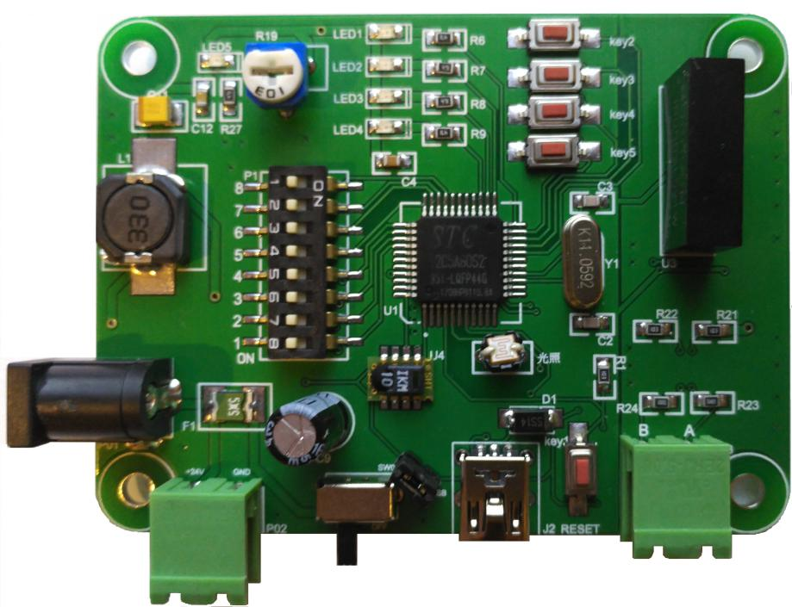
图2.1 485模块
任务：典型通信系统调试，实现信息采集点数据的采集与发送。通信协议详见U盘根目录 “辅助资料\任务二\485通信协议.pdf”文件。信息采集点软件详见“辅助资料\任务二\信息采集点软件.exe”。网络调试助手详见U盘根目录 “辅助资料\任务二\网络调试助手.exe”。
1.配置与连接485通信模块（1分）
打开信息采集点软件，选择正确的串口号，波特率9600，数据位8，停止位1，无校验。点击连接，利用“485通信协议.pdf”文件中指定的协议，建立485模块与信息采集点之间通信。将显示“485通信成功”字样界面截图，图片命名为“图2-9-485通信成功”， 并将图片粘贴至U盘根目录“提交资料\竞赛答题卡.doc”指定位置。
2．建立网络连接（1分）
信息采集点具有网络服务器功能，打开信息采集点软件，正确配置信息采集点IP地址及端口号，开启服务。
控制中心作为客户端，在控制中心打开网络调试助手，正确配置IP地址及端口号，连接服务。
将信息采集点软件上显示“客户端连接成功”字样界面截图，图片命名为“图2-10-客户端连接成功”，并将图片粘贴至U盘根目录“提交资料\竞赛答题卡.doc”指定位置。
3. 数据采集（2分）
已知信息采集点存储的温度和湿度数据为固定值的模拟数据，与真实环境无关。利用控制中心网络调试助手，根据通信协议，计算出采集到的温度和湿度值，将结果填写至U盘根目录“提交资料\竞赛答题卡.doc”指定位置。
4．报警值设定（2分）
当信息采集点当前模拟温度大于设定值时，会触发报警。通过控制中心网络调试助手，利用提供的485通信协议，设定信息采集点报警值为28℃，报警使能设定为“开”，当设定完成后，将信息采集点软件报警信息界面截图，图片命名为“图2-11-报警信息界面”，并将图片粘贴至U盘根目录“提交资料\竞赛答题卡.doc”指定位置。
（四）通信拓扑图绘制（4分）
U盘根目录 “辅助资料\任务二\通信拓扑图绘制”目录下有控制中心、无线路由器、列控中心、PLC、人机交互界面等设备的图片，根据通信与控制系统（高铁）集成与维护实训平台功能，利用WPS软件或visio软件绘制如下拓扑图。
1．无线通信网络拓扑图绘制（2分）
绘制控制中心、无线路由器、列控中心的无线通信网络拓扑图，划线时无粗细和箭头要求。将此拓扑图截图，命名为“图2-12-无线通信网络拓扑”，并将图片粘贴至U盘根目录“提交资料\竞赛答题卡.doc”指定位置。
2. 485通信网络拓扑图绘制（2分）
PLC、控制中心、人机交互界面的485通信网络拓扑图。485通信属于差分信号传输，具有A,B两根信号线，划线时无粗细和箭头要求，但要在信号线上标注好A，B。将此拓扑图截图，命名为“图2-13-485通信网络拓扑”，并将图片粘贴至U盘根目录“提交资料\竞赛答题卡.doc”指定位置。

任务三 故障检测及维修（28分）
站点副控制台中有8路轨道继电器，每一路轨道继电器对应轨道的一个区段。当列车运行到某一区段时，对应轨道继电器触点吸合，并且对应轨道继电器指示灯点亮，代表列车在此区段。没有列车的区段，对应的轨道继电器触点断开，轨道继电器指示灯是熄灭状态。
（一）硬件故障检测与处理（15分）
1．轨道继电器电路板V1.1（空板）焊接（8分）
根据提供的电路原理图（U盘根目录“辅助资料\任务三\轨道继电器原理图1.pdf、轨道继电器装配图.pdf和轨道继电器V1.1元器件清单.pdf”）把轨道继电器电路焊接完成。安装好RF-CC2530核心板，上电，打开电路板电源开关，将电路板正面、反面分别拍照，图片分别命名为“图3-1-轨道电路板功能正面”、“图3-2-轨道电路板功能反面”，并将图片粘贴至U盘根目录“提交资料\竞赛答题卡.doc”。提示：如果装配焊接无误，则安装好RF-CC2530核心板，上电，打开电路板电源开关，8路继电器指示灯全亮。
2．轨道继电器电路板V1.2（芯片已焊接）排故（10分）
（1）故障定位
根据提供的电路图（U盘根目录“辅助资料\任务三\轨道继电器原理图2.pdf、轨道继电器V1.2元器件清单.pdf、按键控制模块元器件清单.pdf”），对照“轨道继电器电路板V1.2”、“按键控制模块”进行故障定位，将故障定位、处理方法填写到表3.1中。（提示：①有6处故障需要维修。②已知区段四继电器为低电平触发。③按键控制模块功能为控制所有区段继电器全部吸合/断开。仔细检测出现的问题，再根据原理图进行维修。）

表3.1 轨道继电器电路故障排查记录表
故障定位 | 处理方法
示例（R1，电阻过大） | 示例（R1阻值修改成1K）
（2）电路板维修
确定故障后，利用万用表、烙铁等工具进行电路板电路的维修，安装好RF-CC2530核心板，确定电路板电源电路无误后，再上电测试。如果维修成功，按下按键控制模块红色自锁按键，电路板所有继电器指示灯全部点亮，将此时电路板正面、反面拍照，图片分别命名为“图3-3-轨道电路板排故正面”、“图3-4-轨道电路板排故反面”，并将图片粘贴至U盘根目录“提交资料\竞赛答题卡.doc”指定位置。
（二）应答器检测与处理（10分）
轨道电路分为八个区段，每个区段配备一个应答器，用于存储当前区段相关信息，如下图3.1所示。运行列车从左至右进行区间行驶，当列车行驶至对应区段时，列车下方的读写器会读取区段应答器信息，并伴有“滴”的提示声，表示读卡成功。同时列车LCD屏幕中左侧表盘会指向相应的区段号，如下图3.2所示，本图片显示的信息为列车位于区段1位置。
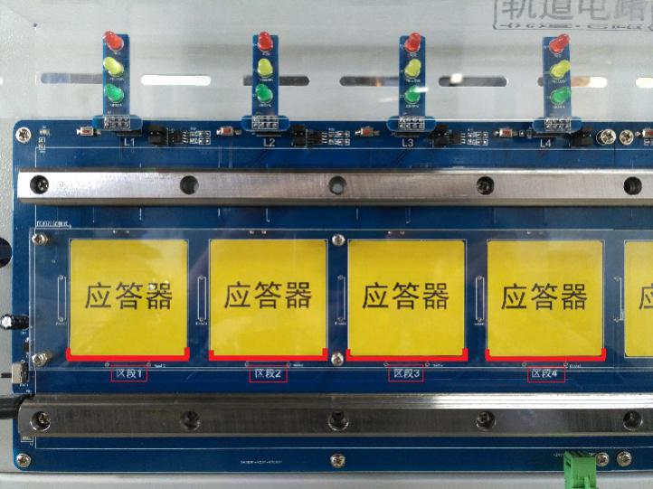
图3.1 轨道电路区段及应答器

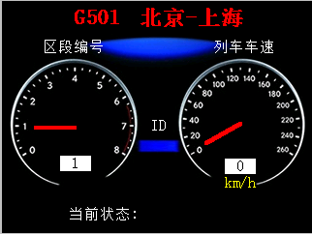
图3.2 列车区间行驶模式下LCD界面
应答器配置模块如图3.3所示，可用于检测、修改应答器中相关信息。
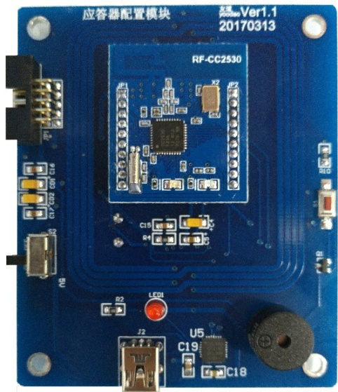
图3.3 应答器配置模块
站点副控制台轨道电路区段应答器存储的状态信息设计参数如表3.2 所示。
表3.2 轨道区段应答器状态信息
第一区段 | 第二区段 | 第三区段 | 第四区段 | 第五区段 | 第六区段 | 第七区段 | 第八区段
转弯 | 岔道 | 转弯 | 岔道 | 坡路 | 隧道 | 坡路 | 转弯
应答器配置模块与上位机通信遵循一定的数据协议，用于建立通信和应答器数据的写入，详见U盘根目录“辅助资料\任务三\应答器配置通信协议.pdf”。
1．建立通信（2分）
将应答器配置模块与上位机连接，已知应答器配置模块与上位机通信的数据位为8，停止位为1，波特率和校验位未知，借助电脑桌面上“串口调试工具”软件，测试出应答器配置模块与上位机通信的波特率及校验位，并将测试结果填写至U盘根目录“提交资料\竞赛答题卡.doc”指定位置。
2．数据写入与信息验证（8分）
借助“串口调试工具”软件及“应答器配置通信协议.pdf”文件，参看表3.2中各区段状态信息，完成对区段1-4应答器状态信息的写入。
利用电脑桌面 “应答器查询软件”，配置正确的串口号，利用“1.建立通信”中测试的波特率和校验位，完成对区段1-4应答器状态信息的读取。
（1）将区段1读取到的状态信息软件界面截图，命名为“图3-5-区段1”；
（2）将区段2读取到的状态信息软件界面截图，命名为“图3-6-区段2”；
（3）将区段3读取到的状态信息软件界面截图，命名为“图3-7-区段3”；
（4）将区段4读取到的状态信息软件界面截图，命名为“图3-8-区段4”.
将以上4张图片粘贴至U盘根目录“提交资料\竞赛答题卡.doc”指定位置。

任务四 应用设计（22分）
- PLC逻辑设计（6分）
1.PLC逻辑配置与设计（2分）
背景：通信与控制系统（高铁）集成与维护实训平台上的温湿度传感器、光照传感器、PLC等模块已按照任务一正确安装与接线。
用USB转RS485通信线连接好电脑与PLC。打开“STEP7 Micro WIN”编程软件，新建一个工程，命名为“自由口数据发送.mwp”，按照任务要求完成设计，保存到U盘根目录“提交资料\任务四\PLC设计”文件夹中并下载到PLC中运行。
任务要求：
（1）定义PLC的PORT0口为自由口；
（2）波特率：19200，校验位：None，数据位：8，停止位：1；
（3）把温湿度传感器、光照传感器采集的环境数据按照表4.1 给定的自由口数据协议周期性（250ms）上传给上位机“自由口数据显示” 软件，“自由口数据显示”软件把PLC上传的温湿度、光照数据显示出来。
（4）打开“自由口数据显示”软件，按照波特率：19200，校验位：None，数据位：8，停止位：1；完成设置并连接，将软件界面截图，图片命名为“图4-1-自由口数据显示”，并将图片粘贴至U盘根目录“提交资料\竞赛答题卡.doc”指定位置。
提示：“自由口数据显示”软件在U盘根目录“辅助资料\任务四\PLC设计”文件夹中。
表4.1自由口数据协议
协议格式示例 | 字符（十六进制） | 解释
CC EE 01 02 01 00 00 00 00 00 00 00 00 00 00 00 00 FF | CC EE | 帧头
 | 01 | 序列号
 | 02 | ID号
 | 01 | 命令
 | 00 00 | 温度数据位
 | 00 00 | 湿度数据位
 | 00 00 | 光照数据位
 | 00 00 00 00 00 00 | 空数据位
 | FF | 帧尾

2．梯形图应用（2分）
已知，I0.0接启动按钮，I0.1接停止按钮，Q0.4接指示灯。根据下面梯形图，完成下列问题。并将答案写在U盘根目录“提交资料\竞赛答题卡.doc”指定位置。
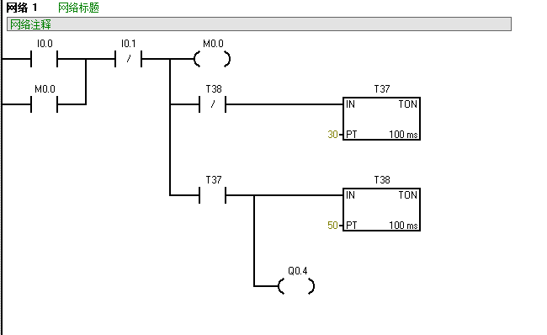
（1）当启动按钮I0.0按下后，指示灯Q0.4会做如何变化？
（2）当启动按钮I0.0按下后，如何让指示灯Q0.4一直处于熄灭状态？
3．绘制PLC时序图（2分）
已知输入信号I0.0的波形，在提供的“PLC时序图答题纸”上画出梯形图程序中M0.0、M0.1、M0.2和Q0.0的波形。将画好的波形图进行拍照，命名为“图4-2-波形图”，并将图片粘贴至U盘根目录“提交资料\竞赛答题卡.doc”指定位置。
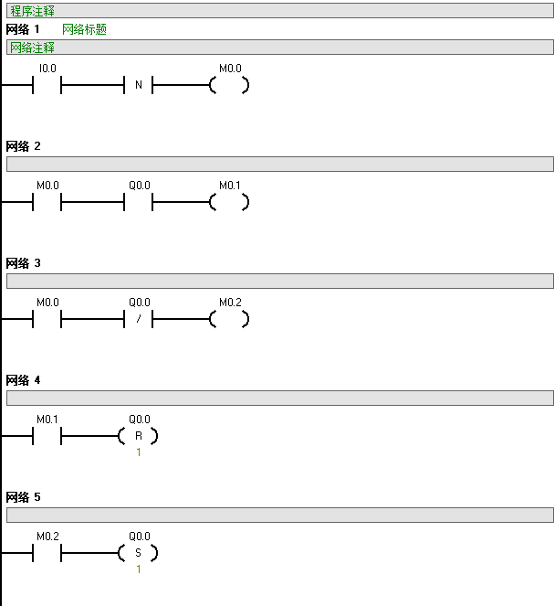
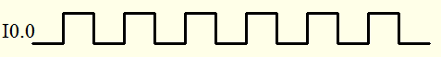

（二）人机交互界面设计（10分）
打开电脑桌面EB8000软件，机型选择MT(TK)6000/8000 iP/iQ/iH5 Series；连接方式为USB线，点击编辑工具中EasyBuilder8000进入编辑界面。实现下述功能。（注：触摸屏型号：TK6070IP）。所需的图片资源在U盘根目录“辅助资料\任务四\人机交互界面\人机交互界面素材”中。
1. PLC数据控制及显示（4分）
现有一个PLC数据监控程序（U盘根目录“辅助资料\任务四\人机交互界面\PLC数据监控程序.mwp”），完成对数据的采集，将此程序下载到PLC中并运行。在人机交互界面设备上设计PLC数据控制及显示界面(初始化界面如图4.1所示)。
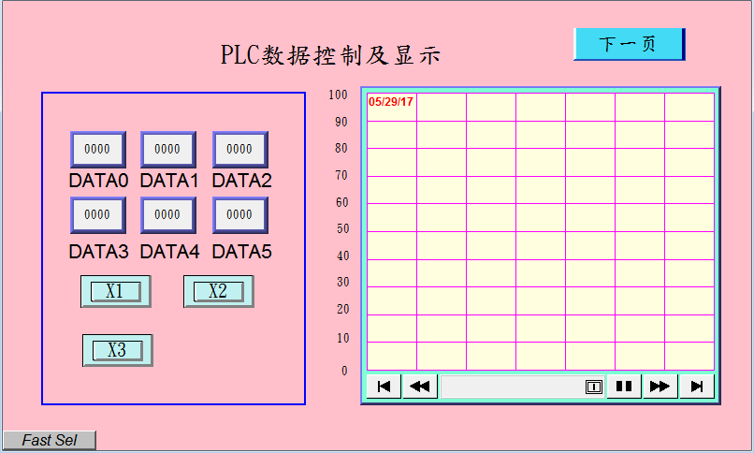
图4.1 PLC数据控制及显示界面
显示PLC传输过来的数据。功能要求如下：分别点击X1按钮、X2按钮、X3按钮（按钮与PLC控制地址的对应关系见表4.3），6个数值显示框分别显示PLC端的6个数据(数据不为0，PLC数据地址与人机交互界面显示框名称对应关系如表4.2)，并将X1按钮、X2按钮、X3按钮获取的数据以红色、蓝色、黑色折线的形式显示在右侧的曲线图中。其中，点击人机交互界面任意按钮时，会向PLC控制地址M0.0，M0.1，MO.2中发送数据，详见表4.3。
表4.2地址对应表
序号 | PLC数据地址 | 人机交互界面显示框名称
1 | VB0 | DATA0
2 | VB1 | DATA1
3 | VB2 | DATA2
4 | VB3 | DATA3
5 | VB4 | DATA4
6 | VB5 | DATA5

表4.3地址对应表
序号 | 人机交互界面按钮 | 对应PLC控制地址
1 | X1 | M0.0：1 M0.1：0 M0.2：0
2 | X2 | M0.0：0 M0.1：1 M0.2：0
3 | X3 | M0.0：0 M0.1：0 M0.2：1
（1）界面及功能完成后，完成的工程文件保存于U盘根目录“\提交资料\任务四\人机交互界面”中，文件名称为“PLC数据控制及显示界面”。完成后进行离线模拟，将“PLC数据控制及显示界面”截图，命名为“图4-3-数据控制及显示界面”，并将图片粘贴至“提交资料\竞赛答题卡.doc”指定位置。
将程序下载到人机交互界面设备上。使用人机交互界面进行演示并用摄像头进行录像，记录整个界面功能演示过程，视频命名为“人机交互视频1.wmv” 保存于U盘根目录“提交资料\任务四\人机交互界面”中。
（2）点击X1按钮后，将人机交互界面上的数据折线图界面进行拍照，命名为“图4-3-数据控制及显示界面-X1”。
（3）击X2按钮后，将人机交互界面上的数据折线图界面进行拍照，命名为“图4-3-数据控制及显示界面-X2”。
（4）击X3按钮后，将人机交互界面上的数据折线图界面进行拍照，命名为“图4-3-数据控制及显示界面-X3”；
将以上图片粘贴至“提交资料\竞赛答题卡.doc”指定位置。
2. 风扇控制（3分）
现有一个工厂，有一个风扇控制系统，当现场温度>=30℃时，风扇打开，当现场温度<30℃时，风扇关闭。一段时间后，发现风扇经常烧坏，最后发现是由于现场温度一直在30℃左右来回变动，造成风扇频繁启动，导致风扇发热烧坏。为了改进风扇控制系统，在系统中增加滞回控制功能，温度高于或者低于报警值1℃，风扇才进行状态变化。
（1）如果现场温度由28℃，变化为30℃，风扇是什么状态？（开启/关闭）；填写至“提交资料\竞赛答题卡.doc”指定位置。
（2）如果现场温度由32℃，降为30℃时，风扇状态是什么状态？（开启/关闭）；填写至“提交资料\竞赛答题卡.doc”指定位置。
（3）如图4.2所示，设计一个风扇滞回控制界面，实现对风扇的控制（风扇有两个状态：开启，关闭），T1、T2、T3为三个按钮，用于模拟现场温度。按钮动作的含义见表4.4。
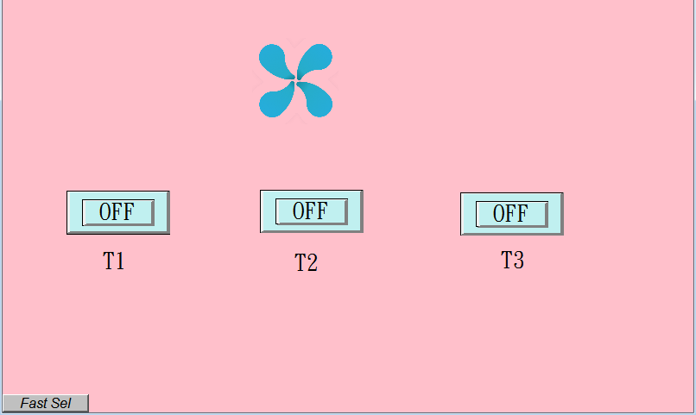
图4.2 风扇滞回控制界面

表4.4 按钮与温度对应关系表
序号 | 人机交互界面按钮按下 | 现场温度模拟值
1 | T1 | 28℃
2 | T2 | 30℃
3 | T3 | 32℃
利用宏指令实现滞回控制功能，下载到人机交互界面，按照表4.5顺序要求进行拍照。
表 4.5 按钮动作与图片命名对应关系表
序号 | 按钮动作 | 图片命名
1 | T1 | 图4-4-滞回28
2 | T2 | 图4-5-滞回上升
3 | T3 | 图4-6-滞回32
4 | T2 | 图4-7-滞回下降
界面及功能设计完成后，将完成的工程文件保存于U盘根目录“提交资料\任务四\人机交互界面”中，文件名称为“风扇滞回控制界面”。通过miniUSB线将程序下载到人机交互界面设备上。使用人机交互界面设备进行演示并用摄像头进行录像，记录整个界面功能演示过程，视频命名为“人机交互视频2.wmv” 保存于U盘根目录“提交资料\任务四\人机交互界面”中。将表4.5中图片粘贴至U盘根目录“提交资料\竞赛答题卡.doc”指定位置。
3. 温湿度光照采集与控制（3分）
现有一个PLC温湿度光照采集程序（U盘根目录“辅助资料\任务四\人机交互界面\PLC温湿度光照采集程序.mwp”），完成对温湿度及光照数据的采集，（此数据为模拟数据，其中温湿度为浮点数，保留小数点后2位，光照值为整数）将此程序下载到PLC中。设计一个人机交互界面程序，从PLC端获取温湿度和光照数据，温湿度光照数据获取地址见表4.6。初始化状态下，三种设备开关控制按钮使能，温湿度和光照数据与条件值进行比较，实现联动控制效果。点击三种设备开关控制按钮，开关控制按钮使能失效，温湿度和光照数据与条件值不进行比较，且三种设备处于关闭状态。
参考图片见图4.3和图4.4。（实际数据与图片中数据可能不一样）
按照表4.7实现对风扇、报警灯、照明灯的控制，所需图片资源在U盘根目录“辅助资料\任务四\人机交互界面\人机交互界面素材”文件夹中。
表 4.6温湿度光照数据获取地址
序号 | PLC数据地址 | 人机交互界面数据
1 | VD6 | 温度
2 | VD10 | 湿度
3 | VW4 | 光照

表4.7控制条件与状态
参数 | 条件 | 人机交互界面上设备状态
温度 | >=10℃ | 风扇开启
 | <10℃ | 风扇关闭
湿度 | >=10% | 报警灯打开
 | <10% | 报警灯关闭
光照 | >=300Lux | 照明灯打开
 | <300Lux | 照明灯关闭

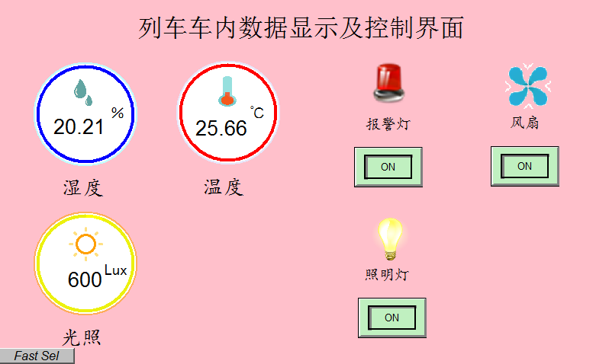
图4.3 数据显示及控制界面示例（使能有效）
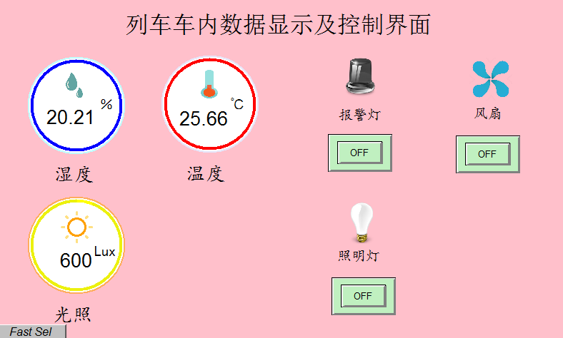
图4.4数据显示及控制界面示例（使能无效）
（1）界面及功能完成后，将完成的工程文件保存于U盘根目录“\提交资料\任务四\人机交互界面”中，文件名称为“列车车内数据显示及控制界面”。将程序下载到人机交互界面上，对数据显示及控制界面使能有效进行拍照，命名为“图4-8-数据显示及控制界面使能有效”。
（2）对数据显示及控制界面使能无效进行拍照，命名为“图4-9-数据显示及控制界面使能无效”，并将图片粘贴至U盘根目录“提交资料\竞赛答题卡.doc”指定位置。
使用人机交互界面设备进行演示并用摄像头进行录像，记录整个界面功能演示过程，视频命名为“人机交互视频3.wmv” 保存于U盘根目录“提交资料\任务四\人机交互界面”中。
（三）移动客户端应用设计（6分）
将U盘根目录“辅助资料\任务四\移动客户端\新光照强度自动化APP”项目成功导入Eclipse，根据具体要求，完善功能代码和展示各界面的效果。相关通讯协议、图片详见U盘根目录“辅助资料\任务四\移动客户端”目录。
具体的要求：
1. 光照度显示界面设计
跳转到ChuanKouActivity界面，在列控中心显示如图4.6所示界面。
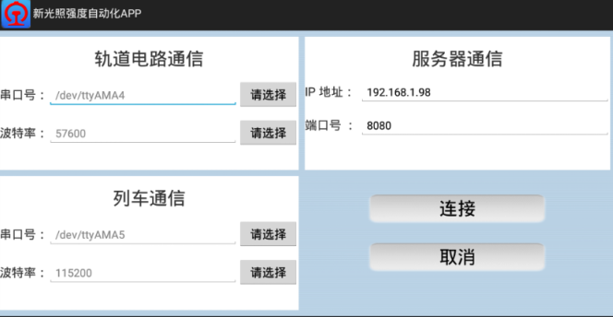
图4.6 ChuanKouActivity界面
正确打开并配置控制中心上的软件“控制中心国赛版”，在列控中心上分别对轨道电路通信，列车通信，服务器通信进行配置，正确配置以后，点击“连接” 按钮，跳转到GuangZhaoQiangDUActivity界面，该界面在列控中心上显示如图4.7所示。
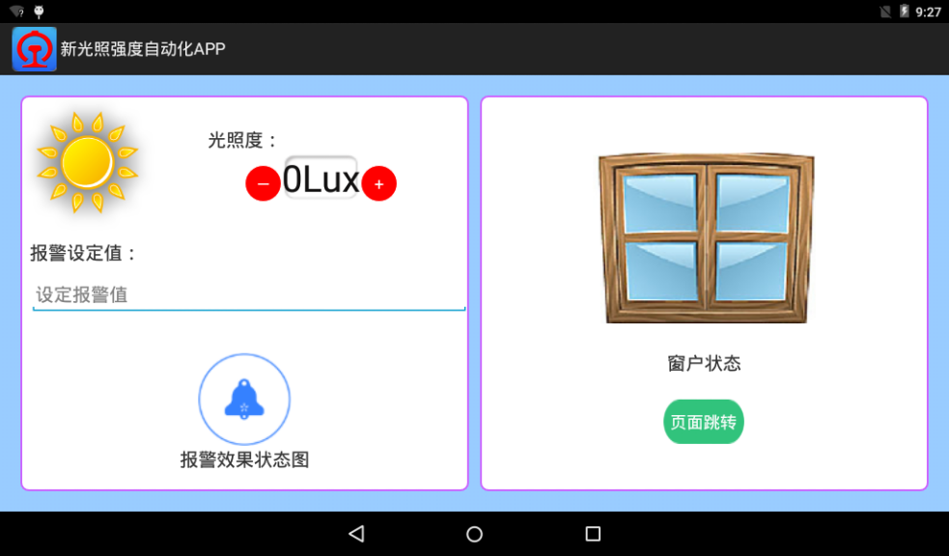
图4.7 GuangZhaoQiangDUActivity界面
根据activity_guang_zhao_qiang_du.xml布局界面，在GuangZhaoQiangDUActivity完善代码实现以下效果：
（1）在软件“控制中心国赛版”上点击按钮“发送车内数据给列控中心”以后，列控中心上能够显示光照传感器的光照度，将界面整体截图，命名为“图4-11-光照度显示效果图”，并将图片粘贴至U盘根目录“\提交资料\竞赛答题卡.doc”指定位置。
（2）同时收到通知如图4.8所示（界面中的时间、光照值以实际为准）：
图4.8 收到的通知截图
通知内容为当前光照传感器的光照值，通知代码用NotificationCompat来写，只把通知栏截图，截图样式如图4.8，命名为“图4-12-通知界面”，并将图片粘贴至U盘根目录“提交资料\竞赛答题卡.doc”指定位置。
（3）完善GuangZhaoQiangDUActivity界面代码，功能要求：点击加减号按钮，在原光照度的基础上每次加减100，进行光照度的模拟，能够改变当前界面的光照度显示值。
设定报警值以后，点击加减号按钮，对光照度的值进行加减，达到设定的报警值，报警效果状态图会变为报警图的图片，报警图片名为danale_cloud_icon_bell.png，同时窗户的状态图是关闭的图片，关闭窗户的图片名为pic_window_close.png。如果一直没有达到报警值，报警效果状态图为未报警图的图片，未报警图片名为danale_cloud_new_bell.png，同时窗户的状态图是打开的图片，打开窗户的图片名为pic_window_open.png。在列控中心上截图保存这两种效果图，分别命名为“图4-13-报警效果图”、“图4-14-未报警效果图”，并将图片粘贴至U盘根目录“提交资料\竞赛答题卡.doc”指定位置。
点击加减号按钮对光照度的值进行加减，报警效果状态图由未报警到报警状态的变化效果，进行演示并录像保存为“安卓视频1.wmv”, 保存于U盘根目录“提交资料\任务四\移动客户端”中。
2. 轨道电路灯控制界面设计
点击按钮“页面跳转”实现跳转。
（1）跳转到TestLieKongActivity的界面，在package com.yoodao.train包中找到TestLieKongActivity类，对应的布局文件是light.xml，对该布局文件进行代码编写，使该界面实现如图4.9的效果。
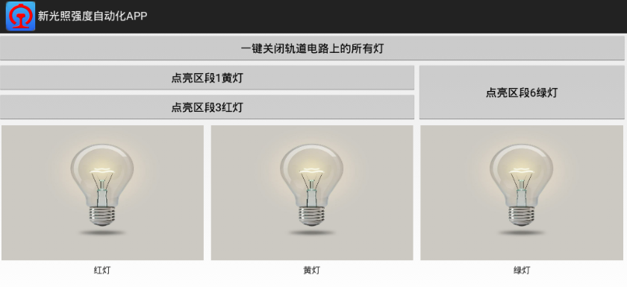
图4.9 TestLieKongActivity的界面
图片的文件名是baideng.png，表示灯灭状态，界面完成图4.9效果以后，将该界面进行截图，命名为“图4-15-轨道电路灯控制界面”并将图片粘贴至U盘根目录“提交资料\竞赛答题卡.doc”指定位置。
（2）根据完成的light.xml布局，在TestLieKongActivity完成代码实现以下效果：
第一步，先点击“一键关闭轨道电路上的所有灯”按钮以后，轨道电路上的灯全灭，列控中心上的图片也都恢复到灯灭的状态。
第二步，每次点击“点亮区段一黄灯”、“点亮区段三红灯”、“点亮区段六绿灯”按钮前，都要先点击“一键关闭轨道电路上的所有灯”按钮，保持轨道电路上的灯全灭。
①点击控制界面中“点亮区段1黄灯”按钮，拍照保存轨道电路的所有信号灯的状态，图名命名为“图4-16-轨道电路黄灯亮效果图”；
②点击控制界面中“点亮区段3红灯”按钮，拍照保存轨道电路的所有信号灯的状态，图名命名为“图4-17-轨道电路红灯亮效果图”；
③点击控制界面中“点亮区段6绿灯”按钮，拍照保存轨道电路的所有信号灯的状态，图名命名为“图4-18-轨道电路绿灯亮效果图”。
将以上3张图片粘贴至U盘根目录“提交资料\竞赛答题卡.doc”指定位置。
（3）每次点击按钮时，列控中心该界面上相对应的灯也会发生变化，加载按钮相对应图的图片，其它灯保持灯灭的状态。红灯对应的图片名是hongdeng.png，绿灯对应的图片名是lvdeng.png，黄灯对应的图片名huangdeng.png。例如点击“点亮区段1黄灯”按钮效果图如图4.10所示。
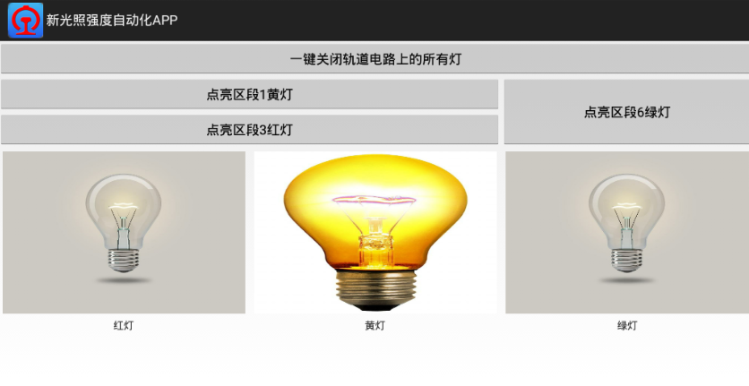
图4.10 “点亮区段1黄灯”按钮效果图
①点击控制界面上“点亮区段1黄灯”按钮，截图保存轨道电路灯控制界面的所有信号灯的状态，图名命名为“图4-19-列控中心黄灯亮效果图”；
②点击控制界面上“点亮区段3红灯”按钮，截图保存轨道电路灯控制界面的所有信号灯的状态，图名命名为“图4-20-列控中心红灯亮效果图”；
③点击控制界面上“点亮区段6绿灯”按钮，截图保存轨道电路灯控制界面的所有信号灯的状态，图名命名为“图4-21-列控中心绿灯亮效果图”。
将以上3张图片粘贴至U盘根目录“提交资料\竞赛答题卡.doc”指定位置。
注：将轨道电路设计部分功能完整演示并录像，保存为“安卓视频2.wmv”, 保存于U盘根目录“提交资料\任务四\移动客户端”中。

任务五 职业素养（10 分）
（一）工作报告（6分）
在实际岗位中，为了定时梳理工作内容，解决工作过程中的问题，提供工作效率，都需要撰写工作报告。现需要将任务一至任务四的工作报告在竞赛答题卡上填写完整（写在任务书上无效）。
任务一、系统安装部署
任务要求简单描述
操作设置记录
实施结果（填写“任务完成”或“任务未完成”，注：任务未完成需描述原因）
任务二、通信配置及检测
任务要求简单描述
操作设置记录
实施结果（填写“任务完成”或“任务未完成”，注：任务未完成需描述原因）
任务三、故障检测及维修
任务要求简单描述
操作设置记录
实施结果（填写“任务完成”或“任务未完成”，注：任务未完成需描述原因）
任务四、应用设计
任务要求简单描述
操作设置记录
实施结果（填写“任务完成”或“任务未完成”，注：任务未完成需描述原因）
（二）现场管理及安全（4分）
1. 操作安全规范。
2. 文明竞赛，服从管理。
3. 工位环境整洁、卫生。
4. 安装模块、拧螺丝时要求佩戴绝缘手套。
5. 参赛队要做到工作井然有序、不跨区操作。
6. 使用电烙铁进行电路板焊接或者维修时，需要配带防静电手环。

